工程制图
作图须知：1、用铅笔和画图工具。2、作图辅助线保留，结果图线加粗。
一、选择题（每空4分，共12分）
1、如左下方图所示，平面ABC和直线DE相交，可见线段是：（）
（A）1’k’（B）2’k’（C）不确定
2、如下方中间图所示，直线AB和直线CD的相对位置：（）
（A）相交（B）垂直相交（C）交叉（D）垂直交叉
3、如右下方图所示，平面ABC和直线DE的相对位置：（）
（A）垂直 （B）不垂直（C）不确定
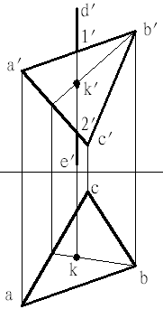
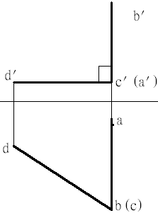
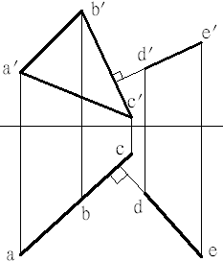

（1） （2） （3）

二、如图，画出后视图及A、C向视图。（12分）

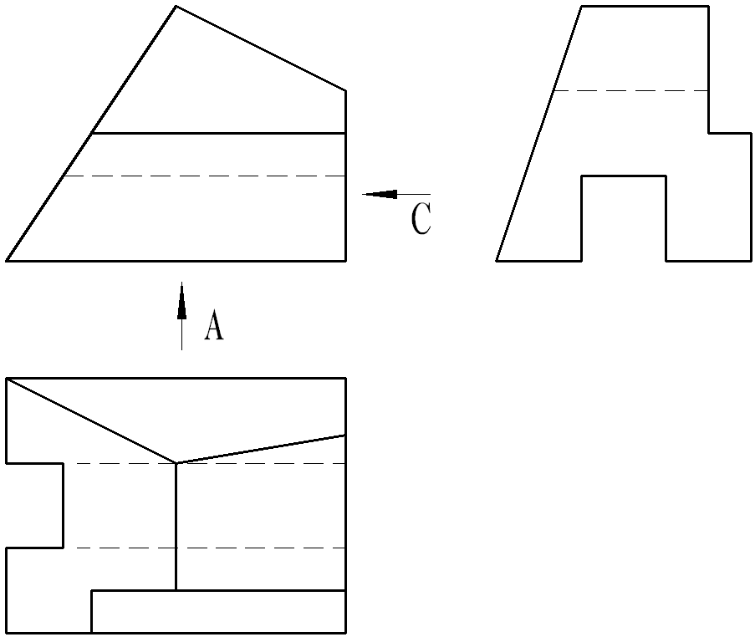

三、如图，画出开缺口圆锥的水平投影和侧面投影。（共12分）
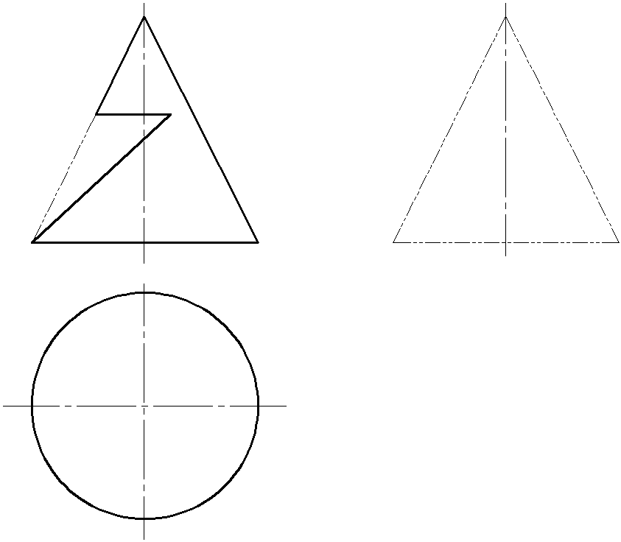

四、如图，由两视图补第三视图。（共10分）
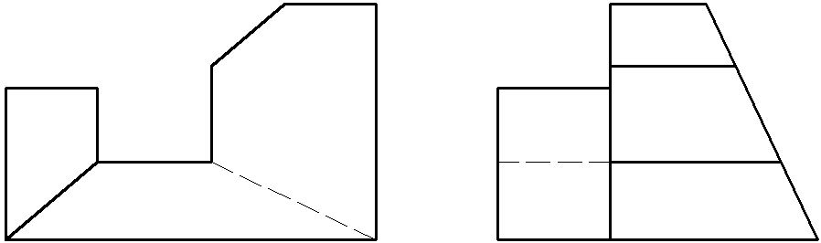

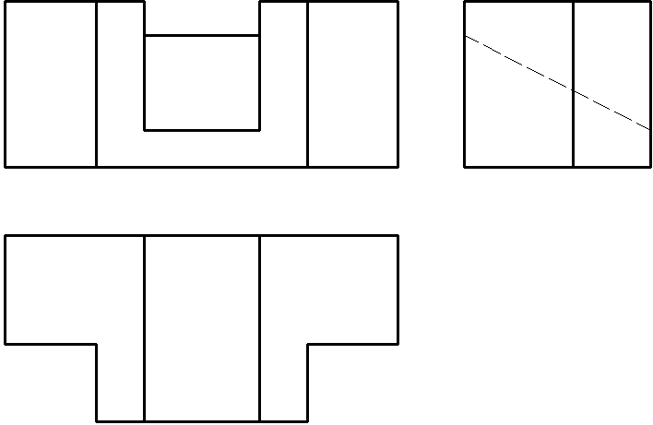
五、如图，作图示物体的正等测图（15分）

六、作出下面物体的1-1、2-2断面图。（12分）。
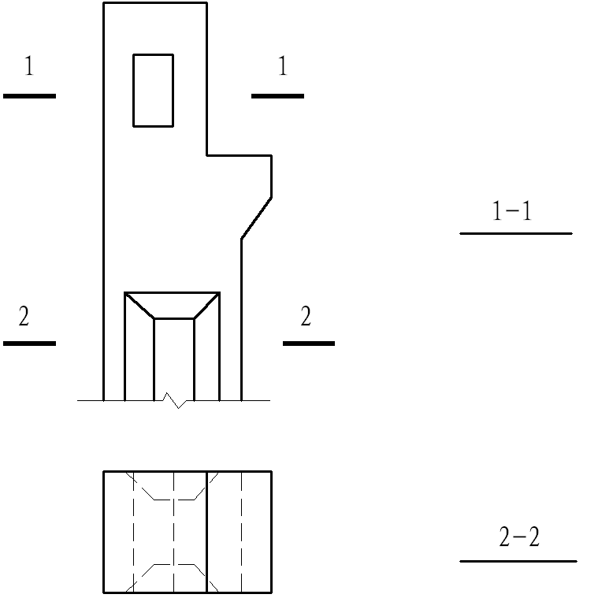

七、按1:10在图中量取大小，标注出形体的尺寸。（12分）
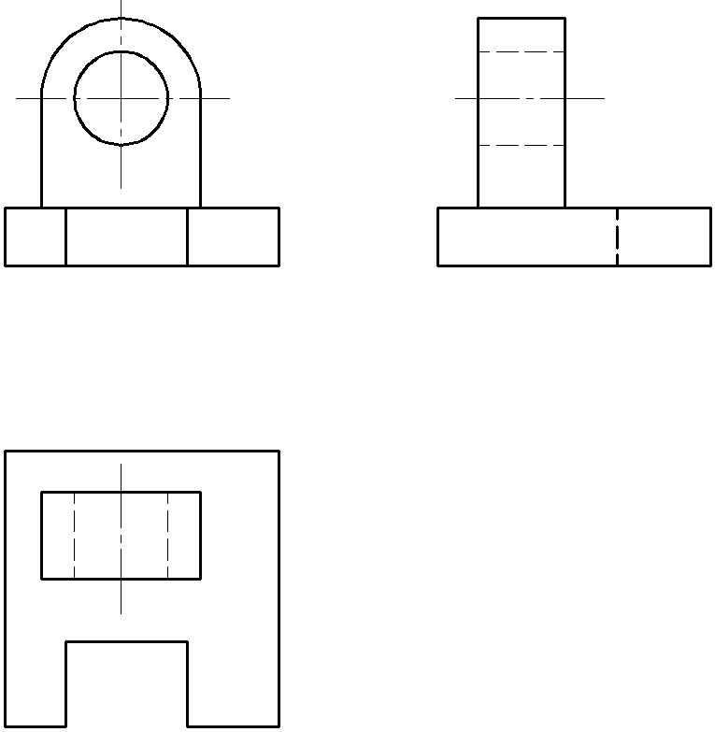

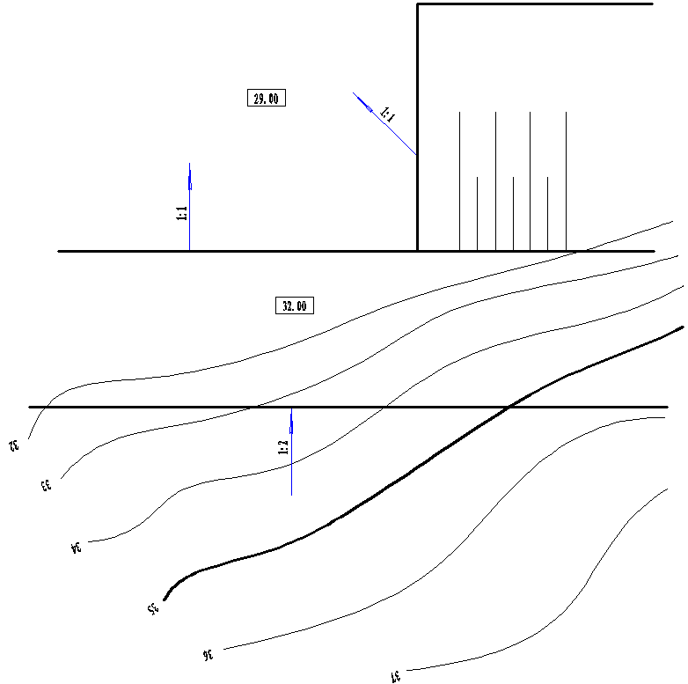
- 如图按照1:200，完成各交线与示坡线。（15分）

作图须知：1、用铅笔和画图工具。2、作图辅助线保留，结果图线加粗。
一、选择题（每空4分，共12分）
1、直线AB和直线CD相对位置是：（）
（A）平行（B）交叉 （C）垂直相交（D）垂直交叉
2、两平面的相对位置是：（）
（A）平行 （B）相交（C）不确定
3、平面ABC和直线DE的相对位置：（）
（A）相交 （B）平行（C）不确定
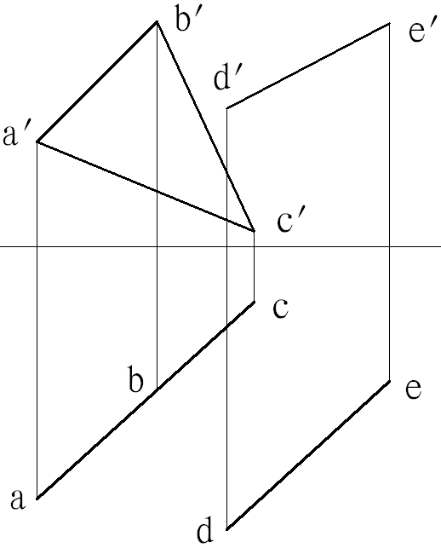
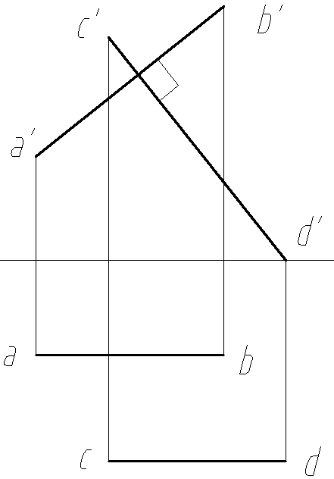
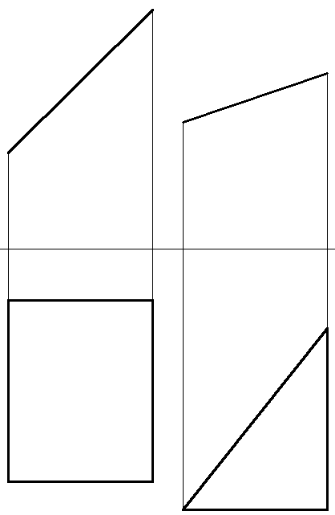

（1） （2） （3）

二、如图，画出后视图及A、C向视图。（12分）
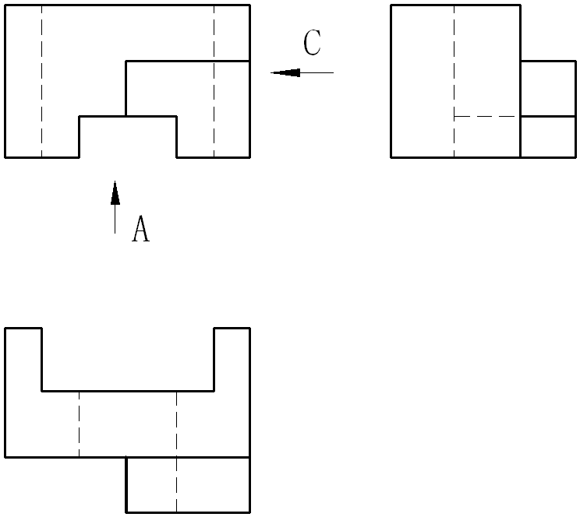

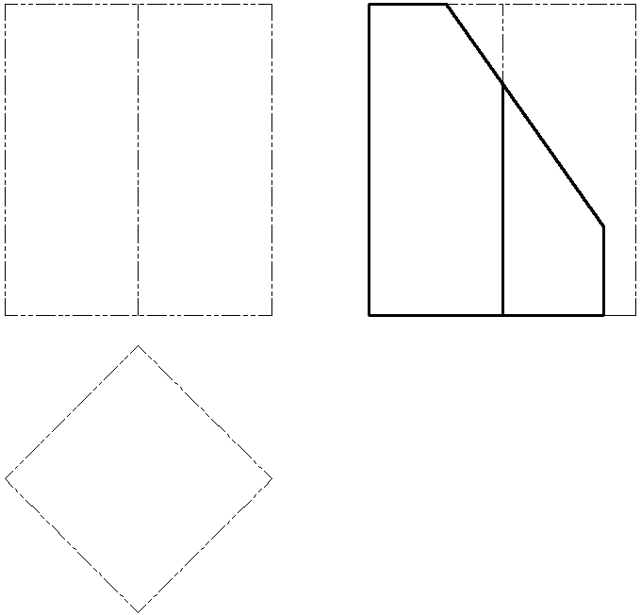
三、如图，画出开缺口棱柱的水平投影和侧面投影。（共12分）

四、如图，由两视图补第三视图。（共10分）
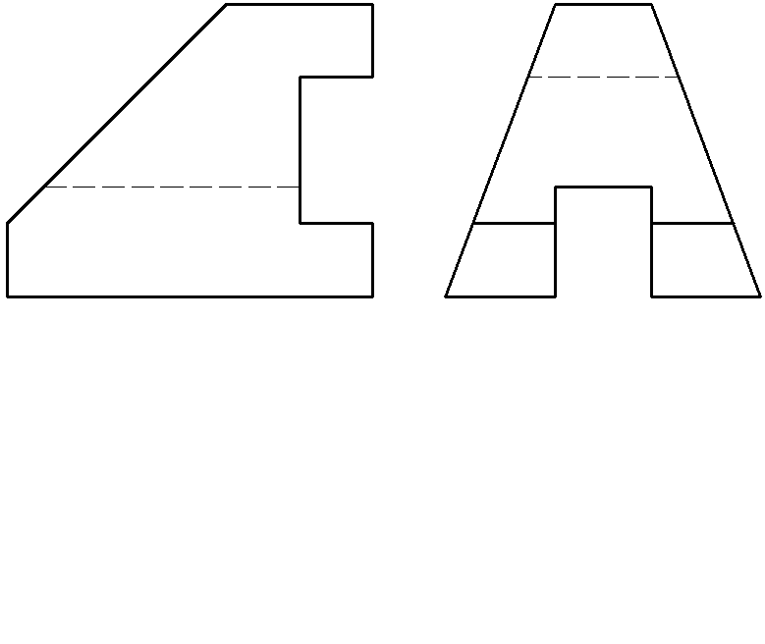

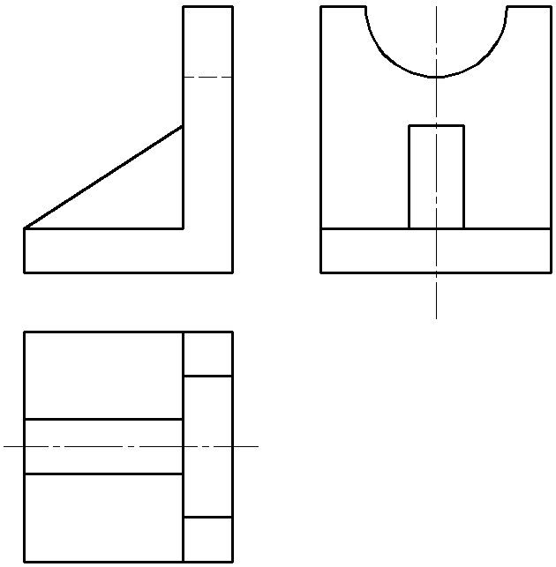
五、如图，作图示物体的正等测图（15分）

六、作出下面物体的1-1、2-2、3-3断面图。（12分）。
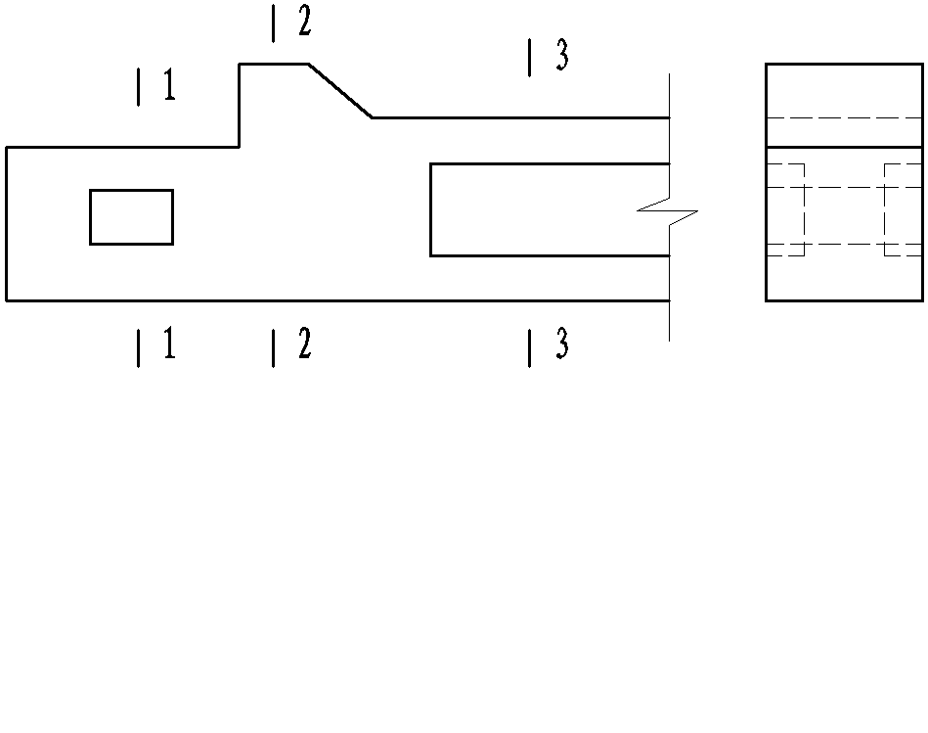

七、按1:10在图中量取大小，标注出形体的尺寸。（12分）

八、如图按照1：200，完成各交线与示坡线。（15分）
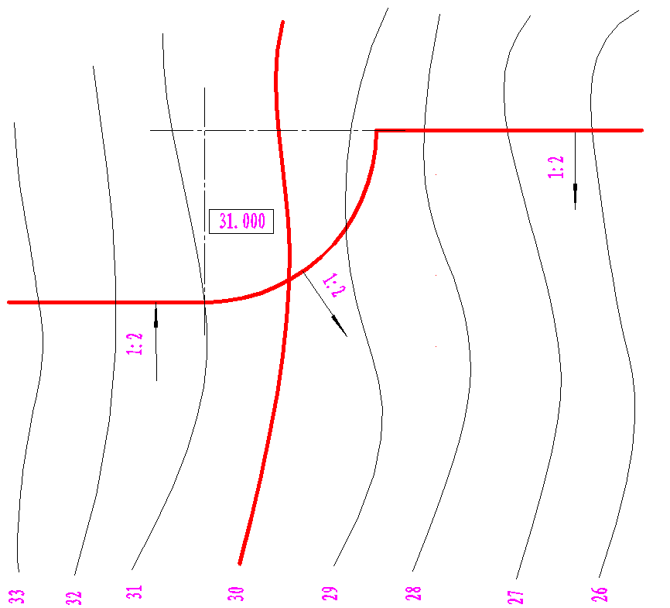

作图须知：1、用铅笔和画图工具。2、作图辅助线保留，结果图线加粗。
一、选择题（每空4分，共12分）
1、直线AB与直线CD：（）
（A）相交（B）交叉 （C）垂直相交（D）垂直交叉
2、直线AB和直线CD的关系：（）
（A）平行 （B）相交（C）交叉（D）不确定
3、图中点K与平面ABC的关系为：（）
（A）点在平面内 （B）点不在平面内垂直相交（C）不确定
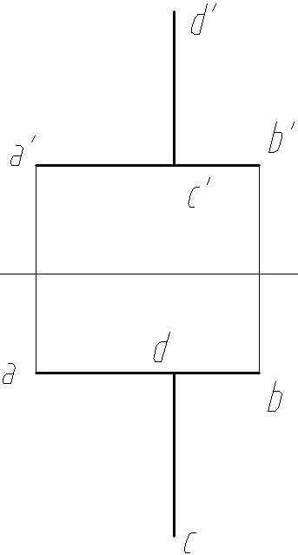
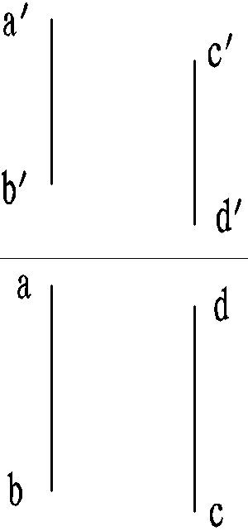
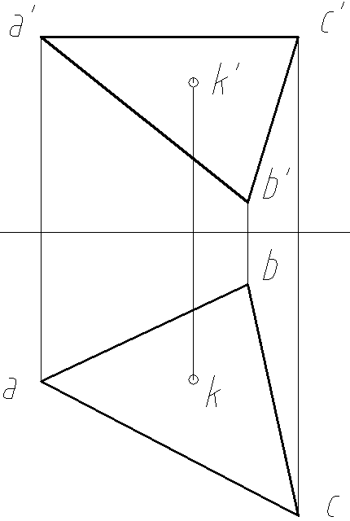

（1） （2） （3）
二、如图，画出后视图及A、C向视图。（12分）

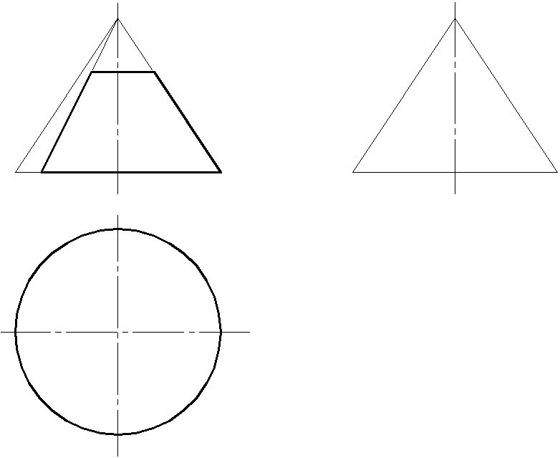
三、如图，画出截取圆锥的水平投影和侧面投影。（共12分）

四、如图，由两视图补第三视图。（共10分）
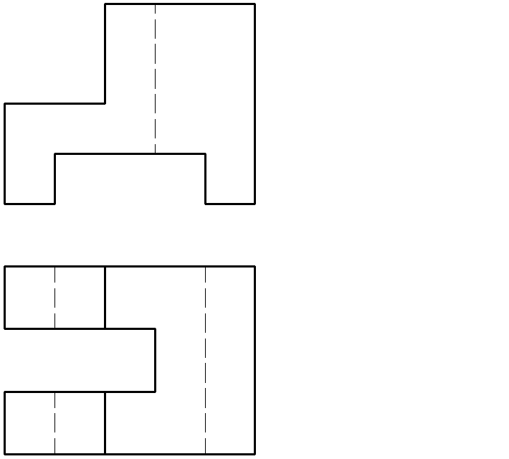

五、如图，作图示物体的正等测图（15分）
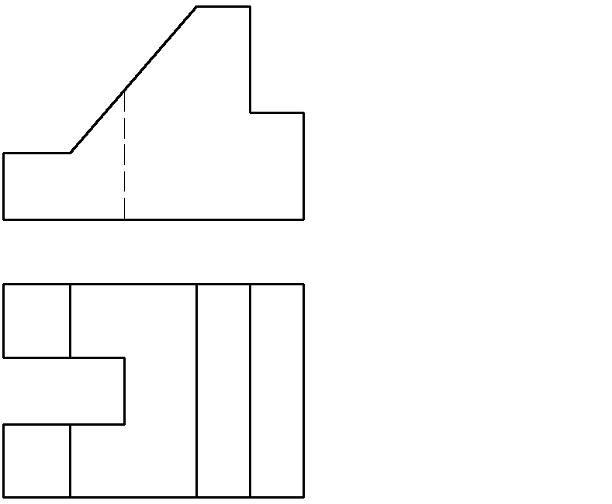

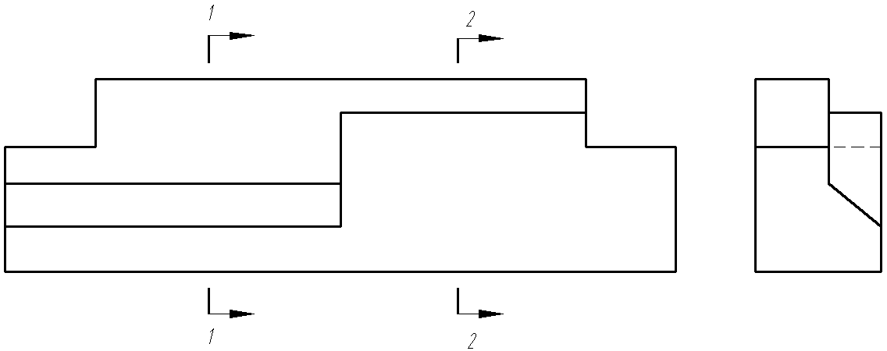
六、作出下面物体的1-1、2-2断面图。（12分）。

七、按1:10在图中量取大小，标注出形体的尺寸。（12分）
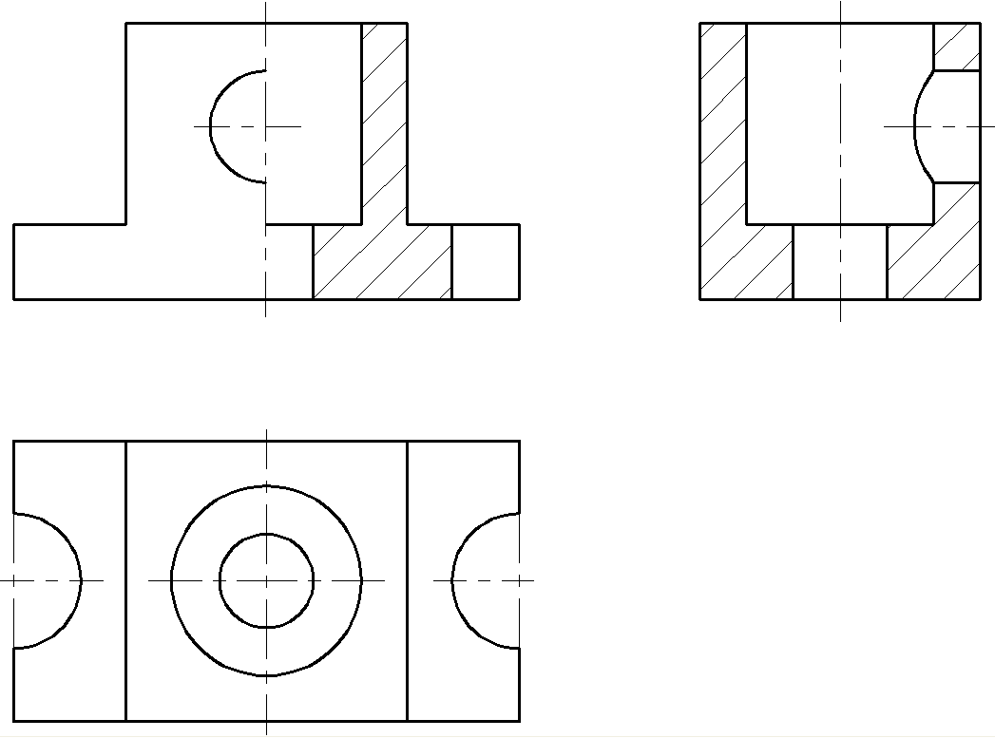

八、如图按照1：200，完成各交线与示坡线。（15分）

